Тема: Класифікація прав людини
Можна визначити три ключові ознаки прав людини.
Права людини – визнані
світовою спільнотою блага
й умови життя, яких може
домагатися особа від держави і суспільства, в яких вона живе, та забезпечення яких є реальним в умовах досягнутого людством
прогресу.

1. Права людини – це не просто певні можливості, необхідні для існування та розвитку людини, а блага, яких особа може домагатися від держави.
2. Ці блага мають бути визнані світовою спільнотою (закріплені у міжнародних договорах, рішеннях міжнародних судових органів тощо).
3. Забезпечення цих благ має бути реальним. Не може бути визнане юридичним правом людини домагання, яке об’єктивно неможливо задовольнити.

Права людини – це основоположні, визначальні для її життя та діяльності права, їх часто називають фундаментальними.
Сьогодні існує багато підходів до їх класифікації, що залежать від різних критеріїв, а саме:
1) залежно від часу виникнення – поділяють на права першого, другого, третього та четвертого поколінь;
2) залежно від того, які потреби та інтереси вони задовольняють, – громадянські (особистісні), політичні, економічні, соціальні, культурні, екологічні тощо;
3) залежно від категорій людей, яких ці права стосуються, – права жінок, права дітей, права осіб з інвалідністю тощо;
4) залежно від того, стосуються вони окремих людей або спільнот, – індивідуальні й колективні права;
5) залежно від форм і механізмів їх забезпечення державою – «негативні» й «позитивні» права.

Права людини й нині перебувають у процесі розвитку, їх кількість чимдалі зростає, що не може не позначитися на їх класифікації в майбутньому. Саме тому, що права людини є частиною нашої дійсності й постійно розвиваються, з’являються певні проблеми, які не мають простого й однозначного розв’язання. Інколи такі дилеми виникають у площині конфлікту прав різних людей – наприклад, права на свободу слова та права на приватність – або однакових прав різних людей.
Сучасні полікультурні суспільства також породжують багато дилем.
- Що робити, якщо права людини перебувають у суперечності із релігійними або культурними нормами певної спільноти?
- Чи можна, скажімо, заборонити носити чадру дівчаткам у школах європейських країн?
Спричинює суперечності у площині реалізації прав людини й боротьба проти
тероризму. У багатьох країнах посилюють заходи контролю, обмежують свободу
пересування. Що вважати правильним? Де має бути межа між приватністю кожного індивіда та безпекою інших?
Однак це не означає, що відповідей немає взагалі. Колись щодо проблеми рабства точилися гострі дискусії, а сьогодні право на свободу від рабства визнано основним правом людини.
Коли ми дискутуємо і висловлюємо власне судження щодо суперечливих питань, ми маємо зважати на основні цінності – рівність і людську гідність. Якщо
наші дії будь-яким чином принижують людську гідність іншої людини, це означає, що вони суперечать духу прав людини.
Досліджуємо та дискутуємо:
1. Що вам відомо про людей, які обстоювали дотримання прав і свобод? Ознайомтеся з інформацією про відомих діячів ХХ століття у сфері захисту прав людини.
2. Яка інформація виявилася для вас новою, цікавою, приголомшливою?
3. Чиї ідеї та діяльність вам імпонують найбільше? Поясніть свою думку.
4. Які наслідки мала діяльність цих людей для тих, за чиї права вони боролися, і для людства загалом?

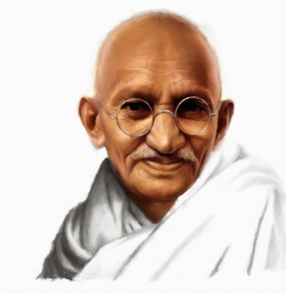
Махатма Ганді (1869–1948) Народився в Індії, коли вона була під колоніальною владою Британської імперії. Став лідером національного руху, що провадив успішну кампанію ненасильницького опору за незалежність Індії. Здійснив пішу ходу, подолавши територією Індії 241 милю, й таким чином поклав початок масовій акції громадянської непокори англійській владі (Соляний похід). Провів загалом 2338 днів у в’язниці у невпинній боротьбі за мир.

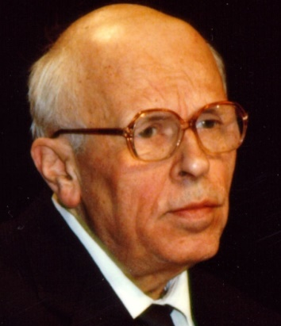
Андрій Сахаров (1921–1989) Радянський фізик, один із розробників водневої бомби. Вимагав лібералізації СРСР і критикував українофобію у часи правління Сталіна. Протестував проти незаконних розправ над борцями за права. За протести проти радянської інтервенції в Афганістані влада позбавила його всіх державних нагород і фактично ізолювала від зовнішнього світу на шість років.

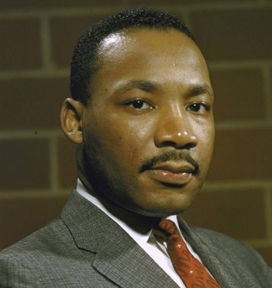
Мартін Лютер Кінг (1929–1968) Священик баптистської церкви в Монтгомері (штат Алабама, США). Боровся за громадянські права темношкірого населення в США ненасильницькими походами, демонстраціями та бойкотами. За непокору владі його неодноразово заарештовували. Очолив шеститисячний марш протесту в Мемфісі на підтримку робітниківстрайкарів. Загинув від кулі снайпера.

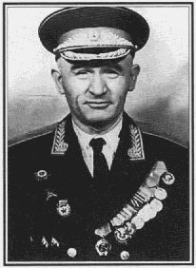
Петро Григоренко (1907–1987) Радянський генералмайор, українець. Командував дивізією в роки радянськонімецької війни 1941–1945 рр. Створив і очолив першу в СРСР кафедру військової кібернетики, опублікував 86 наукових праць у цій галузі, захистив докторську дисертацію. Протестував проти вторгнення радянських військ до Чехословаччини, виступив на захист кримських татар. За відкриту правозахисну діяльність позбавлений усіх військових звань і державних відзнак. Утримувався в радянських тюрмах, таборах і божевільнях. Позбавлений громадянства СРСР.
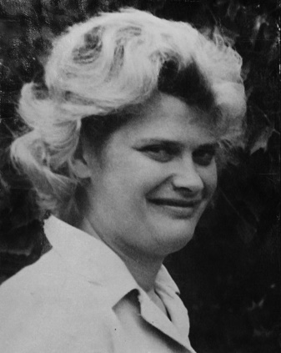
Алла Горська (1929–1970) Українська видатна художниця. Захищала українську мову й культуру. Викривала злочини радянської влади, виступала проти комуністичного режиму СРСР. Брала участь в акціях протесту проти розправ над українськими правозахисниками. Була виключена зі Спілки художників і зазнала переслідувань з боку радянських органів безпеки. Було вбито за нез’ясованих обставин.

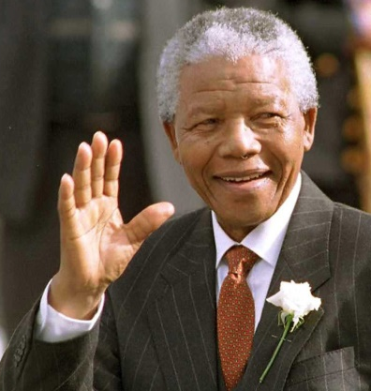
Нельсон Мандела (1918–2013) Боровся проти расизму. Йому заборонили брати участь у мітингах, тому він пішов у підпілля. Згодом заарештували й засудили до довічного ув’язнення. Провів 27 років за ґратами. Обраний президентом ПівденноАфриканської республіки на перших демократичних виборах у цій країні у віці 76 років.

Домашнє завдання:
- Що таке права людини?
- Як ви розумієте значення поділу прав людини на покоління?
- Які основні критерії класифікації прав людини?
- Наведіть приклади пасивних прав людини, що закріплені в Конституції України.
- Згадайте з курсу історії України відомі постаті, які вели активну боротьбу за
права людини.
- Доберіть з додаткових джерел інформацію про права людини третього та
четвертого поколінь. Систематизуйте її та презентуйте свою роботу в класі.
- З’ясуйте, у яких державах сьогодні офіційно дозволеними є деякі форми
добровільної евтаназії.

